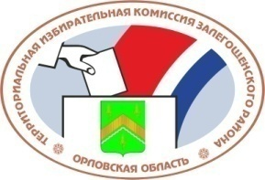

ОРЛОВСКАЯ ОБЛАСТЬ

ТЕРРИТОРИАЛЬНАЯ ИЗБИРАТЕЛЬНАЯ КОМИССИЯ
ЗАЛЕГОЩЕНСКОГО РАЙОНА

РЕШЕНИЕ
25декабря 2017 г. | № | 11/21

п. Залегощь

О кандидатурах для исключения из резерва составов участковых комиссий

1. На основании пункта 9 статьи 26 и пункта 5¹ статьи 27 Федерального закона «Об основных гарантиях избирательных прав и права на участие в референдуме граждан Российской Федерации», пункта 25 порядка формирования резерва составов участковых комиссий и назначения нового члена участковой комиссии из резерва составов участковых комиссий, утвержденного постановлением ЦИК России от 5 декабря 2012 года № 152/1137-6, личных заявлений, территориальная избирательная комиссия решила:
1. Предложить для исключения из резерва составов участковых комиссий ТИК Залегощенского района кандидатуры согласно прилагаемому списку.
2. Направить настоящее решение и список кандидатур для исключения из резерва составов участковых комиссий в избирательную комиссию Орловской области.

Председатель Назаркина О.В.

Секретарь Емельянова Г.П.

Список кандидатур для исключения из резерва составов участковых комиссий
ТИК Залегощенского района Орловской области

на основании подпункта «а» пункта 25 порядка формирования резерва составов участковых комиссий, личных заявлений.

№ п/п | Фамилия, имя, отчество | Наименование субъекта выдвижения
 | Трошина Валентина Кирилловна | Залегощенское местное отделение Орловского регионального отделения Всероссийской политической партии « ЕДИНАЯ РОССИЯ»
 | Чичерина Тамара Васильевна | Ассоциация общественных объединений «Общественная палата Орловской области»
 | Свинолобова Ирина Васильевна | Орловское региональное отделение Политической партии ЛДПР-Либерально-демократической партии России.

